Самолётные связные радиостанции
Курсовая работа по физическим основам получения информации
Выполнил Москалев А. В., студент гр. ИВК-03-01
Пермский государственный технический университет
Кафедра ИВК
Пермь 2005
1. Назначение:
Бортовые связные радиостанции предназначены для обеспечения связи экипажа с наземными командно-диспетчерскими пунктами как на малых (являются резервными для командных PC), так и на больших расстояниях (до нескольких тысяч километров). Связные PC работают в диапазоне волн 2 ...24 МГц и обеспечивают:
симплексную связь телефонную (в режимах амплитудной модуляции и однополосной модуляции);
телеграфную (в режимах амплитудной модуляции AT, частотной модуляции ЧТ).
Перестройка каналов в рабочем диапазоне частот — дискретная. Малый шаг сетки частот PC обеспечивает достаточно точную настройку на частоты наземных PC, что позволяет осуществлять связь бортовых PC со всеми типами наземных PC. PC обеспечивают симплексную телефонную и телеграфную связь. При использовании телеграфной модуляции (применяется амплитудная и частотная телеграфия) дальность связи возрастает.
Применяются следующие типы связных PC: на ВС — «Микрон», «Карат» (на ВС местных воздушных линий). В настоящее время широко используется также радиостанция «Ядро».
2. Структурная схема бортовой PC :
Содержит следующие типовые узлы (рис. 1): антенну А, приемопередатчик Прм — Прд, блок питания БП, пульты непосредственного и дистанционного управления ПУ, устройство настройки и контроля УНК и оконечные устройства - микрофон (Мкф) и телефон (Тлф). Приемо-передатчик состоит из генератора передающего и приемного каналов.
А
Прм-Прд
ПУ
МКФ
БП
УНК
Тлф
Рис. 1. Структурная схема бортовой радиостанции передатчика
Передающий канал образуют генератор Г, передатчик Прд, антенный переключатель АП, антенна А (рис. 2).
Прд
Г
Прм
АП
А
Рис. 2. Структурная схема приемо-передатчика
Приемный канал образуют антенна, АП и Прм.
Трансиверная схема построения PC использует при приеме и передаче одни и те же функциональные узлы — генератор, АП и антенну.
Генератор обеспечивает получение высокостабильных (как по частоте, так и по амплитуде) колебаний, работает в автоколебательном режиме на одной частоте, преобразуя энергию постоянного тока блока питания в энергию электрических колебаний переменного тока нужной частоты. В передатчике такой генератор называется задающим, в приемнике — гетеродином. Высокая стабильность частоты генератора обеспечивается применением в его схеме кварцевой стабилизации.
3. Структурная схема приемника (рис. 3):
Структурная схема супергетеродинного приемника приведена на рис. 3, на рис. 3.1б, в, г, д, е, ж изображены спектры колебаний на выходе каждого каскада. Представляющий интерес радиосигнал с выхода антенны (рис. 3.1б) выделяется, отфильтровывается входной цепью (рис. 3.1в) и поступает на преобразователь, а на входе преобразователя появляется модулированный радиосигнал с несущей промежуточной частотой (рис. 3.1г). Этот радиосигнал усиливается усилителем промежуточной частоты (УПЧ) (рис. 3.1д), детектируется, в результате чего получается низкочастотный управляющий сигнал (рис. 3.1е). Управляющий сигнал усиливается усилителем звуковой частоты (УЗЧ) (рис. 3.1ж) и поступает в громкоговоритель.
f_{c}
Входная цепь
Преобразователь
УПЧ
Детектор
УЗЧ
Генератор
ПрЧ
f_{пр}
f_{г}

Рис. 3. Структурная схема приемника супергетеродинного типа
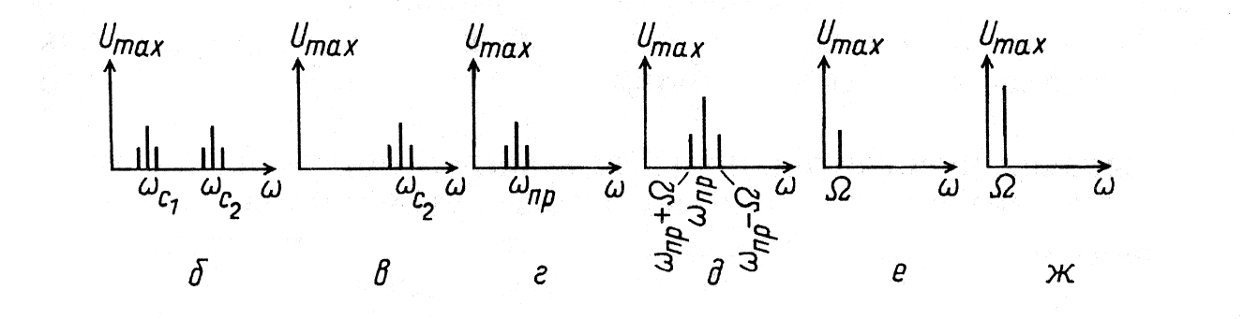
Рис. 3.1. Спектры колебаний
3.1. Преобразователи частоты:
Преобразователем частоты в супергетеродинном приемнике называют устройство, осуществляющее преобразование несущей радиочастоты принимаемого сигнала в несущую промежуточную частоту без изменения модуляции сигнала, т. е. назначением преобразователя частоты является перенос спектра радиосигнала из одной области частот в другую. Промежуточная частота может быть как выше радиочастоты, так и ниже. Это обусловлено удобством реализации процессов фильтрации и других операций обработки сигнала.
Смеситель
Фильтр
Гетеродин
f_{c}
f_{пр}
Рис. 3.2. Структурная схема преобразователя частоты
Принципиально для преобразования частоты сигнала необходим либо нелинейный элемент, либо элемент с переменным параметром. На этот элемент подают колебания от вспомогательного источника, называемого гетеродином. В связи с этим нелинейный элемент, преобразующий частоту принимаемого сигнала с помощью гетеродина, называют смесителем. В состав преобразователя частоты входит также резонансная нагрузка, с помощью которой осуществляется селекция составляющих сигнала с промежуточной частотой. В качестве такой нагрузки наиболее часто используют полосовой фильтр. Структурная схема преобразователя изображена на рис. 3.2.
4. Структурная схема передатчика включает (рис. 4):
П
МкУ
УНЧ
АМ
ГВЧ
УМ
Кл
А
+
Мк
Рис. 4. Структурная схема передатчика
АМ—амплитудный модулятор; УНЧ—усилитель низкой частоты; МкУ—микрофонный усилитель; ГВЧ—генератор высокой частоты; УМ—усилитель мощности; А—антенна; Кл—ключ для переключения в телеграфный режим.
Режимы работы связной PC:
амплитудная модуляция (AM);
однополосная модуляция (ОМ) с частично подавленной несущей; амплитудная манипуляция (AT);
частотная манипуляция (ЧТ).
Амплитуда модулирующего сигнала при AM модуляции
Uмод = Um cos 2πFt,
где Um — значение амплитуды сигнала; F — частота колебаний; t — время.
Колебания несущей (модулируемой) частоты изменяются по закону
U = Um (t) cos2nfн t, (1)
где Um — значение амплитуды; fн — значение несущей частоты.
В процессе AM амплитуда несущей частоты изменяется по закону
Um(t)=Um0 + ΔUmcos2πFt, (2)
где U т0 —амплитуда немодулированного колебания; ΔUm= Kа.м Umмод (здесь Kа.м – коэффициент передачи модуляционного устройства).
Подставляя Um(t) из выражения (2) в формулу (1), получим
U = Um0 [cos2πfнt + m/2cos2π(fн – F)t + m/2cos2π(fн + F)t],
где m= ΔUm/Um0 — коэффициент амплитудной модуляции.
Спектр AM колебаний при гармоническом модулирующем сигнале (рис. 5) состоит из трех составляющих: несущей частоты fн, нижней боковой частоты (fн — F) и верхней боковой частоты (fн + F). Амплитуды составляющих зависят от коэффициента модуляции т. Если амплитуда Um0 неизвестна, то коэффициент модуляции
m=(Umax - Umin)/(Umax + Umin).
Модулирующий сигнал сложный и содержит составляющие с частотами от Fmin до Fmax . Каждой из них соответствует своя составляющая нижней и верхней боковых частот модулированного колебания. Спектр AM колебаний содержит две боковые полосы частот. Следовательно, ширина спектра сигнала в канале радиосвязи Δf в 2 раза больше, чем ширина спектра модулирующего сигнала.
Однополосная модуляция с подавленной несущей (ОМ) путем фильтрации АМ-сигнала формирует однополосный сигнал (фильтры передающего тракта не пропускают несущую и одну боковую полосу). Полезная информация при этом не теряется, так как нижняя и верхняя боковые полосы абсолютно идентичны, а несущая частота информации не несет. Несущая частота нужна при приемке для восстановления АМ-сигнала для последующего детектирования. Наибольший энергетический выигрыш дает полное исключение несущей частоты и одной боковой полосы. Переход на однополосную работу равносилен 16-кратному выигрышу по мощности.
Режим однополосной модуляции с частично подавленной несущей реализуется путем отфильтровывания одной боковой полосы и частичного уменьшения амплитуды несущей.
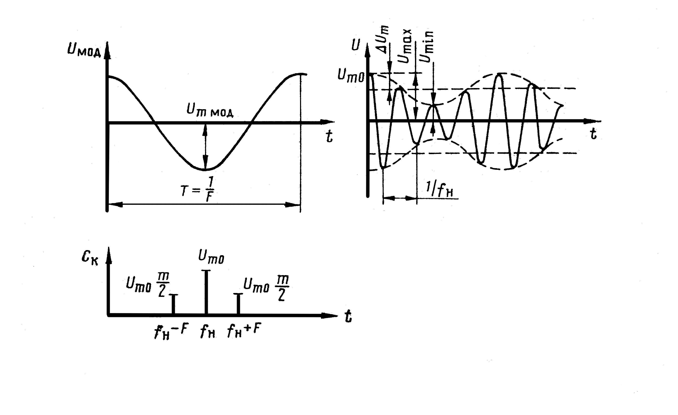
Рис. 5. Эпюры модулирующего синусоидального напряжения
Разновидность амплитудной модуляции — амплитудная телеграфная AT) манипуляция Сигнал передается в виде азбуки Морзе (точки и тире).
Частотная манипуляция (ЧТ) реализуется путем передачи сигнала азбукой Морзе, когда «точке» соответствует одна частота колебаний, а «тире» другая частота.
Временные диаграммы:
Гармоническое колебание (ГК)
Колебания ГВЧ(Генератора высокой частоты)
ГВЧ+ГК
АМ(Амплитудная модуляция)
Продетектированный сигнал
Частотная модуляция(ЧМ)
5. Формирование и прием сигналов с ОМ:
В принципе сигнал с ОМ можно получить из сигнала с AM путем подавления несущего колебания и одной из боковых полос модуляции с помощью фильтра, пропускающего лишь колебания интересующей нас верхней или нижней боковой полосы частот. Однако частотная характеристика такого фильтра должна обладать очень крутым склоном со стороны отфильтровываемой несущей, что технически трудно реализуемо. Проще формировать сигнал с ОМ путем использования балансной модуляции с последующим выделением одной из боковых полос.
Балансной модуляцией (БМ) принято называть процесс перемножения мгновенных значений модулирующего и несущего колебаний. На примере модулирующего гармонического колебания частоты Ω можно убедиться, что в процессе БМ возникают колебания двух боковых частот и подавляется несущее колебание. В самом деле, перемножая мгновенные значения несущего u=Umcosωt и модулирующего uм=UmмcosΩt колебаний, находим
uбм=0.5UmUmм[cos(ω+Ω)t+cos(ω-Ω)t].
Для получения сигнала с ОМ достаточно сохранить одну из боковых полос, подавляя другую. Это выполнить проще, чем в случае AM, так как разнос самых низких частот боковых полос вдвое превышает разнос наименьшей частоты модуляции и несущего колебания.
Формирование сигнала с ОМ производят на сравнительно низкой поднесущей частоте, осуществляя затем преобразование полученного спектра в область высоких частот путем гетеродинирования. Процесс трансформации спектров колебаний при однополосной модуляции в передатчике показан на рис. 6, а, штриховыми линиями показаны частотные характеристики фильтров верхних частот.
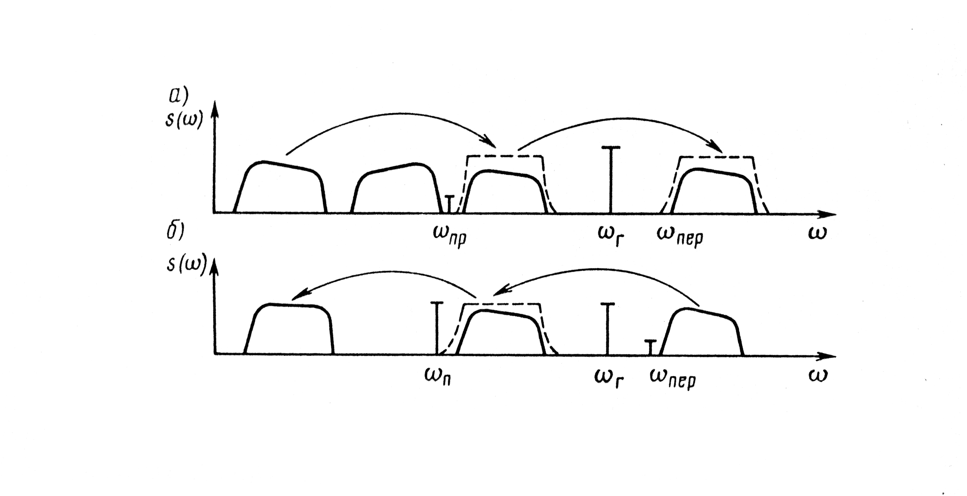
Рис. 6. Спектры ОМ-сигналов и их преобразование в передатчике и приемнике: ωп,ωг,ωпер— частоты поднесущего, гетеродинного и излучаемого колебаний
Процесс преобразования спектра сигнала с ОМ в приемнике представлен на рис. 6 ,б. Здесь процессы воспроизводятся в обратной последовательности по сравнению с процессами в передатчике. Важно подчеркнуть, что, для воспроизведения исходного сообщения в приемнике спектр принятого колебания необходимо дополнить колебанием несущей частоты. Это дополнение производится на частоте поднесущих колебаний.
Функциональная схема основных элементов тракта ОМ передатчика и приемника показана на рис. 7.
а(t)
f_{п}
УНЧ
УНЧ
ФВП
ПЧ
СЧ
Д
УНЧ
ПФ
УМ
Прм
а(t)
s(t)
s(t)
Рис. 7. Схема основных элементов трактов передатчика и приемника ОМ-сигналов
Речевое сообщение a(t) после усиления в УНЧ подводится к балансному модулятору БМ, к которому подаются также колебания поднесущей частоты fп от синтезатора частот СЧ, общего для передатчика и приемника. Фильтр верхней полосы ФВП подавляет нижнюю полосу боковых частот на выходе БМ. Верхняя боковая полоса подвергается преобразованию в ПЧ с помощью гетеродинных колебаний fг, также поступающих от СЧ. Сформированная полоса высокочастотных колебаний проходит полосовой фильтр ПФ, подавляющий паразитные продукты гетеродинирования, подвергается усилению в усилителе мощности УМ и излучается.
В приемнике Прм производится преобразование частоты принятых сигналов и детектирование, причем к детектору Д, кроме принятого сигнала, подводятся также колебания восстановленной несущей, роль которой выполняют колебания третьей промежуточной частоты; формируемые в СЧ. На выходе усилителя низкой частоты приемника воспроизводится исходное сообщение a(t).
6. Синтезаторы частоты:
Устройства прямого синтеза. В устройствах прямого синтеза реализуются методы деления, умножения и преобразования частоты, с помощью которых из исходных колебаний частоты одного кварцевого генератора формируется множество колебаний (сетка частот). Идею функционирования устройств прямого синтеза можно иллюстрировать рис. 8 Буквой fо обозначена частотная компонента, формируемая кварцевым генератором. Предполагается, что PC, кроме этого колебания, должна обеспечить формирование множества других высокостабильных колебаний, отстоящих друг от друга на интервал частот fс. Требуемый набор частот на оси абсцисс отображен дискретными компонентами, расположенными справа от fо через частотные интервалы fc.
Как формируется требуемое множество частот? Синтез требуемого множества колебаний, образующих сетку частот, осуществляется следующим образом. Вначале производится деление частоты fо и формируются колебания частоты fc. На оси частот это колебание показано компонентой fc, отстоящей от начала отсчета на интервал fc. Далее путем умножения формируются колебания частот 2fc, 3fc ..., nfc. Наконец, производя преобразование частоты, можно осуществить перенос сетки частот fc, 2fc, ..., nfc на интервал f0 и размещение ее справа от частоты f0. В итоге получаем требуемое множество частот
f0, f0+fc, f0+2fc, ..., f0+nfc.
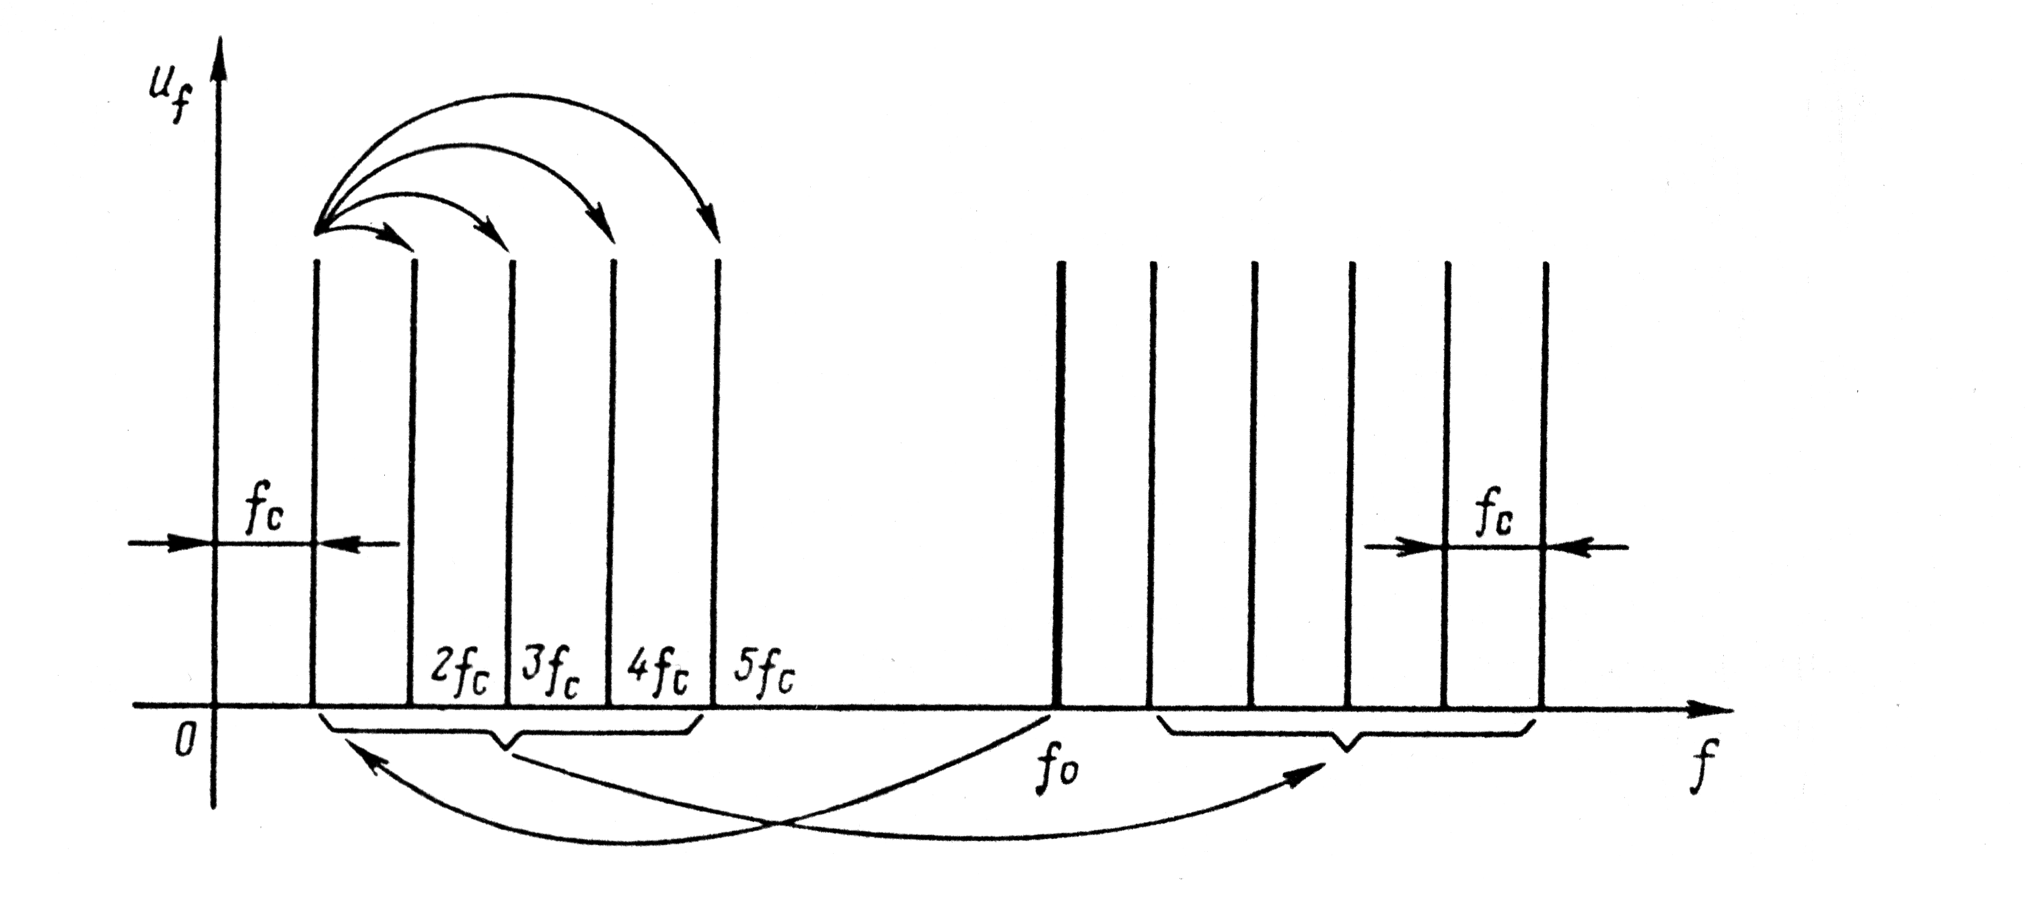
Рис. 8. Схема формирования дискретной сетки частот при прямом синтезе
Таким образом, переход от частоты кварцевого генератора f0 к любому значению f0+ifc осуществляется изменением коэффициента умножения частоты в соответствующем элементе схемы синтезатора.
Устройства косвенного синтеза. Принцип функционирования устройств косвенного синтеза частот можно рассмотреть на примере синтезатора частот PC «Баклан» (рис. 9). Выходные колебания формируются схемой с помощью управляемого генератора УГ, диапазон перестройки которого при работе на передачу составляет 118,000... 135,975 МГц, а при работе на прием, когда синтезатор выполняет роль первого гетеродина,— 138,000... 155,975 МГц. Стабилизация частоты УГ осуществляется управляющим напряжением, получаемым с помощью импульсно-фазового детектора ИФД. Для формирования управляющего напряжения к ИФД подводятся с одной стороны колебания от кварцевого опорного генератора и с другой от ДПКД после деления частоты выходных колебаний УГ до значения 6,25 кГц, т. е. до частоты, равной частоте опорных колебаний, получаемых от кварцевого генератора. Управляющее напряжение на выходе ИФД равно нулю только при совпадении частот и фаз сигналов на его входе. При этих условиях частота УГ будет точно соответствовать номинальному значению, установленному на указателе настройки пульта дистанционного управления.
От ПДУ
ГОН
6, 25 кГц

ИФД
ДПКД
ИФД
ИФД
f₀
f₀
nf₀
Рис. 9. Схема системы косвенного синтеза сетки частот
Если частота УГ отклоняется от номинального значения, то появляется сдвиг частоты на выходе ДПКД от 6,25 кГц и на выходе ИФД возникает управляющее напряжение, изменяющее частоту УГ, приводя ее к номинальному значению.
В цепи обратной связи между УГ и ИФД установлено два делителя частоты. Коэффициент деления первого из них постоянен и равен т = 8. Коэффициент деления второго ДЧ может изменяться под действием сигналов, поступающих с пульта дистанционного управления ПДУ, в пределах 2360...2719,5 с интервалом 0,5. Это позволяет обеспечить формирование с помощью УГ любой из частот в диапазоне 118... 135,975 МГц с дискретностью в 25 кГц.
Таким образом, схема косвенного синтеза обеспечивает кварцевую стабилизацию множества дискретных значений частот излучаемых колебаний с помощью одного кварцевого генератора.
Схема косвенного синтеза частот используется также в радиостанции «Ядро», где она дополняет схему прямого синтеза и позволяет расширить диапазон стабилизируемых значений частоты.
7. Особенности радиопередатчиков:
Необходимо отметить несколько особенностей передатчиков PC. Роль задающих генераторов в них обычно играют синтезаторы частоты. В передатчиках с AM применяются схемы автоматической регулировки глубины модуляции, а в передатчиках с ОМ — схемы автоматической регулировки мощности. В случае ОМ используется многократное преобразование частоты сигналов. Остановимся на некоторых из перечисленных особенностей.
Системы автоматической регулировки глубины модуляции (АРГМ) и системы автоматической регулировки мощности (АРМ) излучения предназначаются для стабилизации глубины модуляции излучаемых сигналов в случае AM или для стабилизации мощности сигнала боковой полосы в случае ОМ при изменениях громкости передаваемого телефонного сообщения в широких пределах. По принципу действия эта система подобна системе автоматической регулировки усиления (АРУ) в радиоприемнике: с ее помощью в зависимости от силы звука изменяется коэффициент усиления модулятора так, что изменения напряжения сигналов на выходе модулятора оказываются значительно меньше входных.
Система АРГМ часто дополняется ручной регулировкой коэффициента усиления усилителя низкой частоты модулятора. Выбирая надлежащим образом силу голоса и коэффициент усиления модуляционного каскада, оператор может добиться уменьшения влияния на качество передачи акустических помех.
В передатчиках с AM используются так называемые схемы задержки, представляющие собой системы автоматического регулирования уровня несущих колебаний. Уровень несущих колебаний с их помощью значительно уменьшается в тех случаях, когда отсутствует модулирующее напряжение в тракте низкой частоты. Благодаря этому возрастает КПД передатчика.
Применение схем преобразования частоты в передатчиках с ОМ обусловлено стремлением повысить качество фильтрации спектра боковых частот модуляции и подавления составляющих спектра второй боковой полосы. Качество фильтрации удается повысить, осуществляя модуляцию сигналов не на частоте излучаемых колебаний, а на более низкой частоте поднесущих колебаний.
Характерные особенности радиоприемников:
В бортовых PC используются приемники супергетеродинного типа. В диапазоне MB обычно осуществляется однократное преобразование частоты, в диапазоне ДКМВ — трехкратное. При трехкратном преобразовании достигается сужение полосы пропускания УПЧ до 3,2 кГц при ОМ и до 140 Гц при амплитудном телеграфировании.
В усилителях промежуточной частоты (УПЧ) применяют кварцевые и электромеханические фильтры, обладающие частотной характеристикой практически прямоугольной (П-образной) формы и позволяющие реализовать высокую избирательность по соседнему каналу. Использование преселекторов и надлежащий выбор первой промежуточной частоты позволяют обеспечить хорошую избирательность по зеркальному каналу.
Расстояния между передатчиком и приемником, а значит, и амплитуды входных сигналов могут изменяться в широких пределах, поэтому в состав приемников включаются эффективные системы АРУ. Ослабление влияния изменений коэффициента модуляции сигнала достигается с помощью систем автоматической регулировки громкости (АРГ), представляющих собой системы автоматического управления усилением сигнала по низкой частоте.
В авиационных радиоприемниках используются различные схемы подавителей шумов (ПШ), обеспечивающие запирание низкочастотного тракта при отсутствии полезного сигнала или при слишком низком его уровне. Принцип функционирования ПШ можно рассмотреть на примере PC «Ядро» (рис. 10). Кроме элементов схемы НШ, на рис. 10 показаны относящиеся к основному тракту радиоприема амплитудный детектор АД и УНЧ2. Сигналы с выхода амплитудного детектора через УНЧ1 подводятся к фильтрам низких ФНЧ и высоких ФВЧ частот, пропускающим полосы частот 200...800 и 800... 1400 Гц соответственно. Полоса 200...800 Гц содержит основную энергию телефонного сообщения, в полосу 800... 1400 Гц попадают в основном составляющие спектра шумов. Выходные колебания ФНЧ и ФВЧ выпрямляются детекторами Д1 и Д2, и постоянные напряжения, пропорциональные средним значениям амплитуд звукового сигнала и шума, поступают в схему сравнения их уровней ССУ, которая формирует напряжение, управляющее ключом подавителя шума. Логика работы ССУ такова. Если отношение уровней сигнала к шуму превосходит 3, ключ никакого влияния на УНЧ2 не оказывает. Если же сигнал превышает шум менее чем втрое, ключ ПШ КПШ формирует сигнал, запирающий УНЧ2, и на выход приемника ни сигнал, ни шум не проникают. Таким образом, ПШ обеспечивает нормальное функционирование приемника при достаточно высоком уровне сигнала. При низком уровне сигнала, когда разборчивость речи сильно понижается и чувствуется мешающее действие шума, утомляющего оператора, приемник запирается.
Выход Прм
АД
УНЧ1
ФНЧ
ФВЧ
Д1
ССУ
Д2
КПШ
УНЧ2
400...800 Гц
400...1400 Гц
От УПЧ
Рис. 10. Схема подавителя шумов РС «Ядро»
Так как схема ПШ обеспечивает запирание УНЧ при сигналах, интенсивность которых втрое меньше шума, то это приводит к некоторому уменьшению дальности радиосвязи. Если возникает необходимость прослушать слабый сигнал, ПШ может быть выключен тумблером, вынесенным на пульт дистанционного управления PC.
В PC «Баклан» применяется ПШ несколько иной конструкции. Он содержит лишь ФВЧ и детектор шума. Выходное напряжение детектора сопоставляется с некоторым пороговым значением и, если оно превышает это значение, вводится в действие ключ ПШ, запирающий УНЧ. В PC «Баклан» предусмотрено автоматическое отключение ПШ напряжением, получаемым в системе АРУ. Если уровень сигнала высок, то в системе АРУ возникает управляющее напряжение, которое отключает ПШ. Цепь автоматического выключения ПШ позволяет избавляться от вредного действия напряжений биений, которые могут возникать между сигналами основной наземной PC и выносного ретранслятора. При этом могут возникать ситуации, когда сигналы биений попадают в область прозрачности ФВЧПШ. Под их действием приемник запирался бы подавителем шума, препятствуя приему полезного сигнала. Цепь автоматического выключения ПШ исключает возможность появления подобных нарушений связи.
8. Радиостанция «Микрон» — основной тип связной PC. Она состоит из моноблока, установленного на амортизационной раме, и выносных устройств.
Функциональная схема PC «Микрон» приведена на рис. 11. Тонкими линиями в схеме показано прохождение сигнала в режиме «Прием», жирными линиями прохождение сигнала в режиме «Передача». Приемный тракт PC выполняет функции селекции, тройного преобразования частоты усиления и детектирования полезного сигнала.
В режиме приема вся совокупность принятых антенной сигналов в диапазоне 2... 24 (МГц поступает через согласующее устройство во входную цепь приемного тракта, на входе которого стоят два фильтра: заградительный и режекторный (настроены на частоту 35,5 МГц, устраняют помехи, частота которых равна или близка к промежуточной частоте 35,5 МГц). Входная цепь осуществляет предварительную селекцию полезного сигнала.
После усиления в УПЧЗ сигнал третьей промежуточной частоты подается:
в режиме AM через диодный ключ AM на диодный амплитудный детектор, на детектор АРУ;
в режиме ОМ на демодулятор однополосного сигнала;
в режиме AT на демодулятор однополосного сигнала и на детектор АРУ.
Сигналы после демодуляции и детектирования поступают на трехкаскадный УНЧ и через СПУ на телефоны членов экипажа.
Система АРУ охватывает каскады УВЧ, УПЧ1, ДР. В режимах AM и АТ с выхода амплитудного детектора АРУ получают постоянную составляющую тока детектора АРУ, которая усиливается и поступает на каскады, охваченные АРУ.
Передающий тракт выполняет функции формирования рабочего сигнала в зависимости от режимов (AM, ОМ и AT), а также переноса (транспонирования) сформированного сигнала на несущую частоту и усиления этих колебаний до необходимого значения. В режиме передачи используются те же промежуточные частоты, что и в режиме приема, формирование сигнала происходит в обратном порядке.
Синтезатор частот является наиболее сложным узлом в PC «Микрон». ДОЧ, в котором используются принципы построения синтезаторов частоты и применяется фазовая автоматическая подстройка частоты (ФАПЧ), предназначен для формирования дискретной сетки частот и создания гетеродинных напряжений. Требование к ДОЧ — стабильность частоты, так как это позволяет осуществлять беспоисковую и бесподстроечную связь. При оптимальных значениях стабильности увеличивается помехоустойчивость связи, уменьшаются взаимные помехи PC.
При беспоисковой и бесподстроечной связи полоса пропускания приемника должна быть значительно больше полосы частот сигнала, с учетом нестабильности частоты передатчика ΔfПрд и приемника ΔfПрм :
2Δf=2Fmax+2ΔfПрд+2ΔfПрм,
где Fmax — максимальная частота в спектре управляющего сигнала.
Стабильность частоты оценивается отношением максимально возможного отклонения Δfmax к заданной частоте f, т. е. α=Δfmax/f
Согласно требованиям IСАО, стабильность частоты PC должна быть не хуже ±3,5*10-5.
Основными факторами, вызывающими уход частоты, являются: изменение температуры, влажности, питающих напряжений, влияние последующих каскадов на предыдущие. Отметим пути улучшения стабильности частоты.
Функциональная схема ДОЧ (рис. 12) служит для формирования сигналов:
опорной (кварцованной, высокостабильной) частоты 5 МГц с относительной нестабильностью 0,5*10-6 ;
частоты первого гетеродина приемопередающего тракта в диапазоне 55,5 ...65,5 МГц с дискретностью 100 Гц;
частот второго гетеродина: 35, 45, 55 МГц;
частоты 500 кГц, используемой при работе в режиме «Прием» и во всех видах работы в режиме «Передача»;
частоты 370 кГц, используемой в качестве частоты третьего гетеродина в приемном тракте.
Время перестройки с одной частоты на другую 250 ... 300 мс.
Электропитание PC «Микрон» осуществляется от сети постоянного тока напряжением + 27— ±2,7 В и от сети переменного тока напряжением 115± ±6,9 В (однофазный вариант) или 200+12 В (трехфазный вариант) с часто той 400±20 Гц.
Источники питания сосредоточены в усилителе мощности и блоке питания. В блоке питания вырабатываются следующие стабилизированные питающие напряжения: + 6,5 В; — 6,5 В; — 11 В; —21 В; +27 В; +125 В; —125 В; 2,6 В. Блок усилителя мощности формирует следующие питающие напряжения: —60 В; —80 В; + 200 В; +300 В; 36 В; 125 В; +2000 В.
Система защиты включает в себя датчики перегрузок в цепях переменного тока (используются трансформаторы тока с диодами-выпрямителями) и постоянного тока (токовые реле). Датчики воздействуют на схемы защиты, которые управляют электромагнитными реле.
По сети переменного тока PC потребляет не более 1500 В*А в режиме «Передача», в режиме «Прием» 250 В*А, по сети постоянного тока 150 и 100 Вт соответственно.
Кл Прд
См 4
См 3
Ус 1
ФАП 2
ФСЧ
0,1 МГц

ФЧ
БГО
ДЧ
ДТСЧ
ФС 2
1 МГц

Рис. 12. Функциональная схема синтезатора частоты радиостанции «Микрон»:
ФЧ — формирователь частоты; ДЧ — Делитель частоты; ДТСЧ - датчик точной сетки частот; БГО — блок опорного генератора

Контрольно-проверочная аппаратура PC «Микрон» (прибор П-12 Мк) позволяет проводить:
проверку на нескольких фиксированных частотах (ускоренный контроль);
контроль на любой частоте рабочего диапазона;
поиск неисправности PC с точностью до сменного блока;
измерения внешних постоянных и переменных напряжений величиной до 300 В и частотой до 1000 Гц.
Прибор П-12 Мк подключается к амортизационной раме кабелями, находящимися в нижней крышке прибора П-12 Мк. При включении тумблера «Бортсеть» управление PC полностью передается на прибор П-12 Мк.
Список литературы
Давыдов П. С, Иванов П. А. Эксплуатация авиационного радиоэлектронного оборудования: Справочник. — М. : Транспорт, 1990.
Анисимов В. А. Системы авиационной радиосвязи, 1981.
Верещака А. И. Авиационная радиоэлектроника, 1982.
Громаков Ю. А.. Стандарты и системы подвижной радиосвязи, 2001.
Олянюк П. В. Авиационная радиосвязь, 1990.
Логачев А. Ф. Средства радиосвязи управления воздушным движением, 1991.
Бамбуркин А. П. Радиотехнические средства обеспечения полетов и организации радиосвязи, 1982.
Духон Ю. И. Справочник по связи и радиотехническому обеспечению полетов, 1960.

